KẾ HOẠCH BÀI DẠY
Môn: Hoạt động trải nghiệm – Lớp 2

TIẾT SINH HOẠT DƯỚI CỜ
KỂ CHUYỆN TẤM GƯƠNG “NGƯỜI TỐT, VIỆC TỐT”

Tuần: 32 | Ngày soạn: …………………………………………..
Số tiết: | Ngày dạy: ……………………………………………
I. YÊU CẦU CẦN ĐẠT
1. Phẩm chất
- Chăm chỉ: Chăm học, chăm làm, tích cực tham gia các hoạt động học tập.
- Trung thực: Thật thà trong việc đánh giá bản thân và đánh giá bạn.
- Trách nhiệm: Thể hiện được thái độ yêu thương, sự quan tâm đến những người thân trong gia đình và thể hiện được sự tôn trọng với những nghề nghiệp khác nhau của mọi người xung quanh; Thực hiện được việc làm tốt với những người xung quanh.
2. Năng lực
2.1. Năng lực chung
- Năng lực tự chủ và tự học: Tích cực tham gia học tập, biết xử lý các tình huống và liên hệ bản thân.
- Năng lực giao tiếp và hợp tác: Trao đổi, phỏng vấn, trò chuyện được với bố, mẹ, người thân và bạn bè khi tìm hiểu về nghề nghiệp của bố mẹ.
- Năng lực giải quyết vấn đề và sáng tạo: Qua bài học biết áp dụng kiến thức vào thực tiễn.
2.2. Năng lực đặc thù
- Chú ý, lắng nghe và tham gia tích cực các hoạt động chung của trường.
- Ghi nhớ những câu chuyện về việc làm tốt mà mình ấn tượng nhất để học hỏi và chia sẻ với mọi người xung quanh.
II. ĐỒ DÙNG DẠY HỌC
- Giáo viên
- Một số câu chuyện kể về gương người tốt, việc tốt.
- Một số tiết mục văn nghệ của đội văn nghệ trường.
- Phần thưởng cho HS.
2. Học Sinh
- SGK Hoạt động trải nghiệm 2.
III. CÁC HOẠT ĐỘNG DẠY – HỌC CHỦ YẾU
Thời  Lượng | HOẠT ĐỘNG DẠY | HOẠT ĐỘNG HỌC
5’ | 1. Khởi động: NGHI LỄ CHÀO CỜ  - Ổn định tổ chức  - Tổng phụ trách điều khiển nghi lễ chào cờ.  - Tổng phụ trách giới thiệu sơ lược nội dung tiết sinh hoạt dưới cờ | - Các lớp xếp hàng theo vị trí lớp  - HS hát Qốc ca  - HS lắng nghe
15’ | 2. Khám phá  2.1. Nhận xét công tác tuần 32  Mục tiêu: HS nắm được các ưu, khuyết điểm về các hoạt động của tuần 32  Cách tiến hành:  - Lớp trực nhận xét hoạt động trong tuần 32 của toàn trường.  - Tổng phụ trách sơ kết tuần 32, thông báo điểm trừ và xếp hạng các lớp.  - Ban giám hiệu tuyên dương những lớp hoạt động tích cực tuần 32 và rút kinh nghiệm để thực hiện tốt cho các hoạt động ở tuần sau.  2.2. Triển khai phương hướng tuần 33  Mục tiêu: HS nắm được hướng phấn đấu cho tuần 33  Cách tiến hành:  - BGH triển khai những hoạt động quan trọng và kế hoạch giáo dục của tuần 33. | - HS lắng nghe  - HS lắng nghe  - HS theo dõi  - HS lắng nghe
12’ | 3. Sinh hoạt theo chủ đề Kể chuyện Gương người tốt, việc tốt  Mục tiêu: HS hiểu được ý nghĩa của của câu chuyện và học hỏi gương người tốt, việc tốt.  Cách tiến hành:  - Tổng phụ trách Đội giới thiệu các tiết mục văn nghệ của đội văn nghệ trường.  - Tổng phụ trách Đội giới thiệu chủ đề sinh hoạt “Kể chuyện gương người tốt, việc tốt”.  - GV chuẩn bị tâm thế cho HS, nhắc các em tập trung chú ý khi nghe kể chuyện “Gương người tốt, việc tốt”.  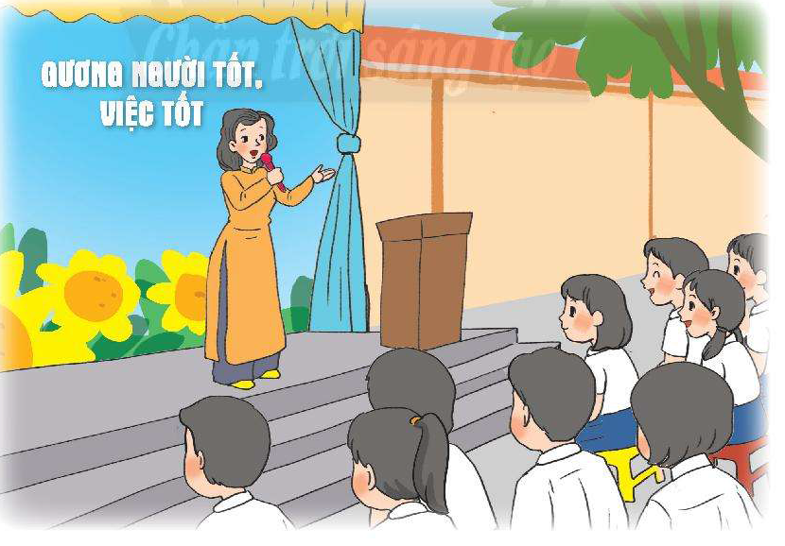  - Câu hỏi giao lưu HS:  1. Em cần làm gì để trở thành tấm gương người tốt, việc tốt?  2. Em có thích trở thành tấm gương người tốt, việc tốt không? Vì sao?  3. Em thấy việc giúp đỡ mọi người xung quanh mang lại lợi ích gì cho bản thân?  4. Kể về một số việc làm tốt em đã làm? (giúp đỡ ba, mẹ, bạn bè,…)  5. Em hãy nêu tên một câu chuyện nói về gương người tốt, việc tốt?  - Tổng phụ trách nhận xét, khen thưởng câu trả lời đúng, hay của HS và phát động hoạt động theo góc của “Ngày hội đọc sách” (HS lắng nghe và chuẩn bị).  - GV nhắc nhở HS ghi nhớ những điều cần học hỏi ở tấm gương người tốt, việc tốt mà mình tâm đắc nhất.  - GV tổng kết hoạt động. | - HS lắng nghe  - HS lắng nghe  - HS nghe kể chuyện “Gương người tốt, việc tốt”.  - HS theo dõi và giao lưu câu hỏi và cùng chia sẻ  - HS lắng nghe và thực hiện  - HS ghi nhớ những điều cần học hỏi ở tấm gương người tốt, việc tốt.  - HS lắng nghe
3’ | 4. Củng cố – Vận dụng  - GV nhắc nhở HS ghi nhớ những câu chuyện về việc làm tốt mà mình ấn tượng nhất để học hỏi và chia sẻ với bạn bè và người thân trong gia đình.  - Nhắc nhở các lớp chuẩn bị tiết mục văn nghệ cho tuần sau liên quan đến chủ đề: “Tham gia kỉ niệm sinh nhật Bác Hồ”.  - GV nhận xét, đánh giá thái độ của HS khi tham gia tiết Chào cờ.  - HS về lớp theo hướng dẫn của GV | - HS lắng nghe  - HS lắng nghe và thực hiện  - HS lắng nghe  - HS về lớp
IV. ĐIỀU CHỈNH SAU BÀI DẠY (Rút kinh nghiệm)

KẾ HOẠCH BÀI DẠY
Môn: Hoạt động trải nghiệm – Lớp 2

GIÁO DỤC THEO CHỦ ĐỀ
CHƠI TRÒ CHƠI “NHÌN HÀNH ĐỘNG ĐOÁN NGHỀ NGHIỆP”

GIỚI THIỆU NGHỀ NGHIỆP CỦA BỐ, MẸ, NGƯỜI THÂN

Tuần: 32 | Ngày soạn: …………………………………………..
Số tiết: | Ngày dạy: ……………………………………………
I. YÊU CẦU CẦN ĐẠT
1. Phẩm chất
- Chăm chỉ: Chăm học, chăm làm, tích cực tham gia các hoạt động học tập.
- Trung thực: Thật thà trong việc đánh giá bản thân và đánh giá bạn.
- Trách nhiệm: Thể hiện được thái độ yêu thương, sự quan tâm đến những người thân trong gia đình và thể hiện được sự tôn trọng với những nghề nghiệp khác nhau của mọi người xung quanh; Thực hiện được việc làm tốt với những người xung quanh.
2. Năng lực
2.1. Năng lực chung
- Năng lực tự chủ và tự học: Tích cực tham gia học tập, biết xử lý các tình huống và liên hệ bản thân.
- Năng lực giao tiếp và hợp tác: Trao đổi, phỏng vấn, trò chuyện được với bố, mẹ, người thân và bạn bè khi tìm hiểu về nghề nghiệp của bố mẹ.
- Năng lực giải quyết vấn đề và sáng tạo: Qua bài học biết áp dụng kiến thức vào thực tiễn.
2.2. Năng lực đặc thù
- Tìm hiểu được công việc của bố, mẹ hoặc người thân.
- Nêu được một số đức tính của bố, mẹ hoặc người thân có liên quan đến nghề nghiệp của họ.
- Thể hiện được sự trân trọng đối với nghề nghiệp của bố, mẹ, người thân.
- Kể được việc làm tốt với những người xung quanh.
II. ĐỒ DÙNG DẠY HỌC
- Giáo viên
- SGK Hoạt động trải nghiệm 2.
- Một số đồ dùng, dụng cụ liên quan đến các nghề: bác sĩ, bán hàng, khách sạn, phục vụ bàn, phóng viên, GV, công an, ca sĩ .
- Một số bài thơ về nghề nghiệp được in sẵn trên giấy A4, phần thưởng cho cuộc thi đọc thơ.
2. Học Sinh
- SGK Hoạt động trải nghiệm 2.
- Các đồ dùng liên quan các nghề sưu tầm được.
III. CÁC HOẠT ĐỘNG DẠY – HỌC CHỦ YẾU
Thời  Lượng | HOẠT ĐỘNG DẠY | HOẠT ĐỘNG HỌC
3’ | 1. Khởi động  Mục tiêu: Tạo tâm thế, hứng thú cho học sinh khi vào học bài mới  Cách tiến hành:  - GV cho HS hát, vận động theo bài hát Bố em là phi công.  - GV giới thiệu bài học mới: SHCĐ:  + Chơi trò chơi “ Nhìn hành động đoán nghề nghiệp”  + Giới thiệu nghề nghiệp của bố, mẹ, người thân | - HS hát, vận động theo bài hát  - HS lắng nghe
22’ | 2. Khám phá  2.1. Chơi trò chơi “Nhìn hành động đoán nghề nghiệp”  Mục tiêu: Giúp HS biết được thêm nhiều ngành nghề.  Cách tiến hành:  - GV tổ chức cho HS chơi trò chơi: “Nhìn hành động đoán nghề nghiệp”.  + Chuẩn bị: GV mời 5 HS ra ngoài lớp và phát cho mỗi em một tấm thẻ nhỏ, trên thẻ có ghi các nghề nghiệp như: Giáo viên, bác sĩ, nông dân, công an giao thông và ca sĩ. GV yêu cầu mỗi HS tự suy nghĩ xem mình sẽ làm động tác nào để thể hiện rõ nét đặc trưng nhất của nghề nghiệp đã ghi trên thẻ mà mình đang cầm. GV để từng HS làm thử động tác và góp ý, chỉnh sửa cho phù hợp.  + Thực hiện: GV mời 5 HS vào lớp và tổ chức trò chơi “Nhìn hành động đoán nghề nghiệp” bằng cách lần lượt cho từng HS làm động tác mô tả nghề nghiệp, sau đó cả lớp sẽ đoán tên nghề nghiệp mà bạn HS vừa làm động tác.  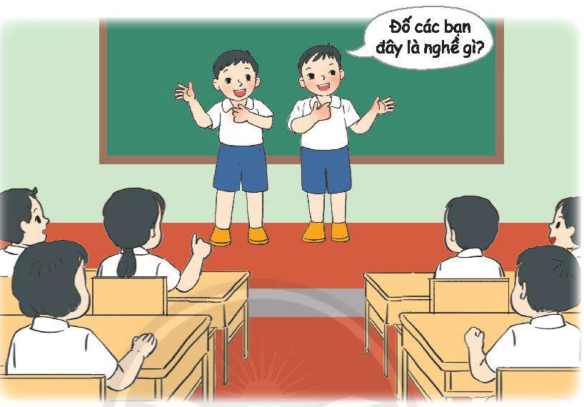  - GV tổ chức trao đổi sau trò chơi:  + Trò chơi vừa rồi đã nhắc đến những nghề nghiệp nào?  + Kể tên những nghề nghiệp khác mà em biết?  - GV mời một số HS trả lời (chú ý không mời lại những HS đã lên trình bày về kết quả ở phần trên) và tổng hợp, kết luận về những điều các em học được sau khi thực hiện trò chơi.  - GV nhận xét và giới thiệu về chủ đề hoạt động tiếp theo.  2.2. Giới thiệu nghề nghiệp của bố, mẹ, người thân  Mục tiêu: HS biết cách giới thiệu nghề nghiệp của bố mẹ, người trong của mình  Cách tiến hành:  Nhiệm vụ 1: Kể tên nghề nghiệp của bố, mẹ, người thân  - GV mời HS đọc yêu cầu của nhiệm vụ 1, hoạt động 2 trong SGK Hoạt động trải nghiệm 2 trang 82 và kiểm tra việc hiểu nhiệm vụ của HS.  - GV nói rõ hơn cho HS hiểu về cách thực hiện nhiệm vụ này, các em nhớ lại nghề nghiệp của bố, mẹ hoặc người thân. Tiếp theo, chia sẻ về nghề nghiệp của bố, mẹ hoặc người thân trong nhóm 4.  - GV dành thời gian cho HS chia sẻ trong nhóm và quan sát, hỗ trợ các nhóm khi cần thiết, đảm bảo rằng tất cả HS đều được chia sẻ trong nhóm.  - GV tổ chức cho HS chia sẻ trước lớp về nghề nghiệp của bố, mẹ hoặc người thân và khen ngợi những HS có cách giới thiệu rõ ràng, lưu loát về nghề nghiệp của bố, mẹ hoặc người thân.  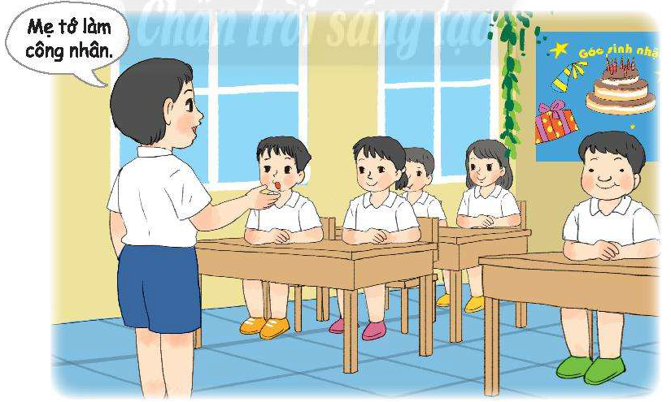  Nhiệm vụ 2: Kể thêm một số nghề nghiệp của những người xung quanh mà em biết  - GV yêu cầu tất cả HS đọc thầm yêu cầu của nhiệm vụ 2, hoạt động 2 trong SGK Hoạt động trải nghiệm 2 trang 82  - GV yêu cầu các nhóm thực hiện nhiệm vụ bằng cách mỗi HS sẽ kể thêm nghề nghiệp của những người xung quanh mà em biết.  Mỗi nhóm sẽ tổng hợp lại nghề nghiệp của những người xung quanh mà các bạn trong nhóm đã kể được.  - GV mời đại diện các nhóm lên trình bày kết quả chia sẻ của nhóm mình.  - GV khen ngợi những bạn có cách trình bày rõ ràng, giới thiệu lưu loát và tổng kết tiết hoạt động. | - HS chơi trò chơi: “Nhìn hành động đoán nghề nghiệp”.  - HS lắng nghe GV phổ biến cách chơi.  - Kết thúc trò chơi, HS trao đổi thảo luận về các nghề nghiệp.  - HS trả lời  - HS lắng nghe  - 1-2 HS đọc yêu cầu  - Học sinh lắng nghe và thực hiện  - HS chia sẻ trong nhóm  - HS chia sẻ trước lớp về nghề nghiệp của bố, mẹ hoặc người thân và khen ngợi những HS có cách giới thiệu rõ ràng.  - HS đọc thầm.  - HS thảo luận nhóm kể thêm nghề nghiệp của những người xung quanh mà em biết.  - Đại diện nhóm lên trình bày.  - HS lắng nghe.
7’ | 3. Đánh giá phát triển  Mục tiêu: Giúp HS đánh giá được bản thân và các bạn trong các hoạt động học tập  Cách tiến hành:  - GV khuyến khích HS nhận xét bản thân, đánh giá bạn khi tham gia các hoạt động.  - GV nhận xét | - HS tiến hành đánh giá bản thân và bạn trên phiếu đánh giá.  - HS lắng nghe
3’ | 4. Củng cố – Vận dụng  - GV nhận xét, đánh giá chung.  - GV nhận xét tiết học.  - GV nhắc nhở HS về nhà chuẩn bị những bài hát về nghề nghiệp để tham gia hoạt động trong tiết Sinh hoạt lớp tiếp theo. | - HS lắng nghe  - HS lắng nghe  - HS lắng nghe và thực hiện.
IV. ĐIỀU CHỈNH SAU BÀI DẠY (Rút kinh nghiệm)

KẾ HOẠCH BÀI DẠY
Môn: Hoạt động trải nghiệm – Lớp 2

SINH HOẠT LỚP
NGHE HƯỚNG DẪN TÌM HIỂU NGHỀ NGHIỆP CỦA BỐ, MẸ HOẶC NGƯỜI THÂN

Tuần: 32 | Ngày soạn: …………………………………………..
Số tiết: | Ngày dạy: ……………………………………………
I. YÊU CẦU CẦN ĐẠT
1. Phẩm chất
- Chăm chỉ: Chăm học, chăm làm, tích cực tham gia các hoạt động học tập
- Trung thực: Thật thà trong việc đánh giá bản thân và đánh giá bạn.
- Trách nhiệm: Thể hiện được thái độ yêu thương, sự quan tâm đến những người thân trong gia đình và thể hiện được sự tôn trọng với những nghề nghiệp khác nhau của mọi người xung quanh; Thực hiện được việc làm tốt với những người xung quanh.
2. Năng lực
2.1. Năng lực chung
- Năng lực tự chủ và tự học: Tích cực tham gia học tập, biết xử lý các tình huống và liên hệ bản thân. Tìm hiểu được thực trạng vệ sinh môi trường.
- Năng lực giao tiếp và hợp tác: Có thói quen trao đổi, giúp đỡ nhau trong học tập. Biết cùng nhau hoàn thành nhiệm vụ theo sự hướng dẫn của thầy cô.
- Năng lực giải quyết vấn đề và sáng tạo: Qua bài học biết áp dụng kiến thức vào thực tiễn.
2.2. Năng lực đặc thù
- HS nắm ưu khuyết điểm tuần 32, phương hướng tuần 33.
- Tham gia các hoạt động chung của lớp.
- Tìm hiểu được công việc của bố, mẹ hoặc người thân,
- Nêu được một số đức tính của bố, mẹ hoặc người thân có liên quan đến nghề nghiệp của họ.
- Thể hiện được sự trân trọng đối với nghề nghiệp của bố, mẹ, người thân.
Kể được việc làm tốt với những người xung quanh
II. ĐỒ DÙNG DẠY HỌC
- Giáo viên
- SGK Hoạt động trải nghiệm 2. GV chuẩn bị các ô chữ và câu hỏi phù hợp. Nội dung câu hỏi mô tả về nghề nghiệp
- Một số đồ dùng, dụng cụ liên quan đến các nghề: bác sĩ, bán hàng, khách sạn, phục vụ bàn, phóng viên, GV, công an, ca sĩ .
- Một số bài thơ về nghề nghiệp được in sẵn trên giấy A4, phần thưởng cho cuộc thi đọc thơ
- Học Sinh
- SGK Hoạt động trải nghiệm 2.
- Các đồ dùng liên quan các nghề, sưu tầm câu ca dao, bài thơ nói về nghề nghiệp.
III. CÁC HOẠT ĐỘNG DẠY – HỌC CHỦ YẾU
Thời  Lượng | HOẠT ĐỘNG DẠY | HOẠT ĐỘNG HỌC
3’ | 1. Khởi động  Mục tiêu: Tạo tâm thế, hứng thú cho học sinh khi vào học bài mới  Cách tiến hành:  + Ổn định lớp  + Trò chơi: Tôi bảo.  - Nhận xét, tuyên dương  - GV giới thiệu mục tiêu tiết học: Nghe hướng dẫn tìm hiểu nghề nghiệp của bố, mẹ hoặc người thân. | - HS hát bài Em làm bác sỹ  - HS tham gia  - HS lắng nghe
17’ | 2. Khám phá  2.1. Kiểm điểm công tác tuần 32  Mục tiêu: HS nhận xét được các hoạt động trong tuần 32, biết được các ưu điểm và tồn tại, hướng khắc phục  Cách tiến hành  - Yêu cầu các tổ trao đổi, nêu được những việc làm được và chưa làm được trong tuần qua.  - Nhận xét, rút ra ưu, khuyết điểm, tuyên dương từng cá nhân hoặc nhóm tiêu biểu  2.2. Phương hướng kế hoạch tuần 33  Mục tiêu: HS nắm phương hướng, kế hoạch hoạt động, giáo dục của tuần 33  Cách tiến hành  - GV thông qua phương hướng, kế hoạch tuần 33: Thi đua học tốt, tích cực tham gia hoạt động của trường.  - HS thảo luận nhóm 4 nêu các biện pháp để thi đua học tốt, tích cực tham gia các hoạt động, hát, múa về mái trường.  - GV cho HS chia sẻ trước lớp.  - GV nhận xét, chốt lại các biện pháp, phương hướng phấn đấu cho tuần 33, yêu cầu HS thực hiện tốt các kế hoạch đề ra chuẩn bị tốt các bài hát về chủ đề ở tiết sau. | - Thực hiện: tổ trưởng báo cáo về nề nếp, chuyên cần, học tập, vệ sinh lớp, cá nhân, các hoạt động khác  - HS nghe và rút kinh nghiệm  - HS lắng nghe  - HS thảo luận nhóm 4  - HS chia sẻ trước lớp: Tích cực học tập, ôn và đọc trước bài mới, chuẩn bị đầy đủ đồ dùng, sách vở. Tập luyện văn nghệ chuẩn bị cho chủ đề ở tiết sau.  - HS lắng nghe và thực hiện
12’ | 3. Sinh hoạt theo chủ đề Nghe hướng dẫn tìm hiểu nghề nghiệp của bố, mẹ và người thân.  Mục tiêu: Giúp HS biết được thêm nhiều ngành nghề.  Cách tiến hành:  - GV mời 2 HS đóng vai bố và con như gợi ý trong SGK Hoạt động trải nghiệm 2 trang 83 và yêu cầu 2 HS đọc phân vai như lời trong bóng nói.  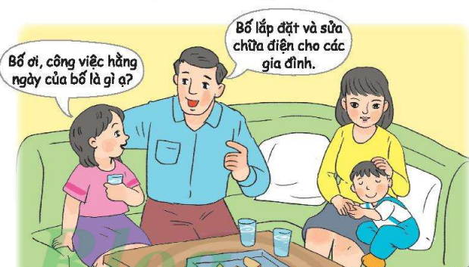  - GV mời tiếp 2 cặp HS khác đọc phân vai lại theo bóng nổi trong SGK Hoạt động trải nghiệm 2 và nhận xét về bạn nhỏ trong tranh theo gợi ý sau:  + Bạn nhỏ đã hỏi bố điều gì?  + Bạn nhỏ hỏi về công việc của bố vào lúc nào?  - GV yêu cầu HS thảo luận theo cặp đôi, nêu câu hỏi với cả lớp:  + Theo em, để tìm hiểu về nghề nghiệp của bố, mẹ hoặc người thân chúng ta có thể hỏi bố, mẹ hoặc người thân những câu hỏi nào?  + Em nghĩ thời điểm nào trong ngày sẽ thuận lợi nhất để em tìm hiểu về nghề nghiệp của bố, mẹ hoặc người thân?  - GV tổ chức cho một số HS chia sẻ câu trả lời trước lớp.  - GV giải thích với HS rằng đây là nhiệm vụ các em cần về nhà thực hiện để chuẩn bị cho hoạt động của tuần tiếp theo. Các em cần phỏng vấn bố, mẹ hoặc người thân về:  + Tên nghề nghiệp của bố, mẹ, hoặc người thân  + Công việc chính mà bố, mẹ hoặc người thân đang làm trong nghề của mình  + Bố, mẹ hoặc người thân thường làm công việc đó với ai?  + Bố, mẹ hoặc người thân có thích công việc của mình không? Vì sao?  - GV dặn dò HS về thời hạn thực hiện nhiệm vụ tối đa là 1 tuần. Sau 1 tuần, tất cả HS phải có “Phiếu phỏng vấn nghề” của bố, mẹ hoặc người thân đã hoàn thiện để tham gia vào hoạt động trong tuần tiếp theo. | - Hai HS đóng vai bố và con như gợi ý trong SGK.  - HS khác đọc phân vai theo sgk.  - HS nhận xét về bạn nhỏ trong tranh theo gợi ý.  - HS thảo luận nhóm đôi  - HS suy nghĩ và trả lời câu hỏi.  - HS chia sẻ ý kiến về câu trả lời.  - HS lắng nghe hướng dẫn và tiến hành phỏng vấn nghề nghiệp của bố mẹ và hoàn thành Phiếu phỏng vấn.  - HS lắng nghe để hoàn thành Phiếu phỏng vấn.
3’ | 4. Củng cố – Vận dụng  - GV nhận xét, đánh giá chung.  - GV nhận xét tiết học.  - GV nhắc nhở HS hoàn thành nhiệm vụ và tiết hoạt động tuần sau nhớ mang theo Phiếu phỏng vấn để chia sẻ với các bạn. | - HS lắng nghe  - HS lắng nghe  - HS hoàn thành nhiệm vụ và tiết hoạt động tuần sau nhớ mang theo Phiếu phỏng vấn.
PHIẾU ĐÁNH GIÁ
Họ và tên: …………………… .….. Lớp: ……
HTT:  HT:  CHT: 
STT | Nội dung đánh giá | Em tự đánh giá | Bạn đánh giá em
1 | Giới thiệu về nghề nghiệp của bố, mẹ hoặc người thân
2 | Tham gia trò chơi tích cực
IV. ĐIỀU CHỈNH SAU BÀI DẠY (Rút kinh nghiệm)

